**莆田市市场监督管理局**

**行政处罚决定书**

莆市监处罚〔2025〕06180011号

当事人：艾光荣

公民身份号码：

身份住址：

联系电话：

2025年6月17日，本局执法人收到莆田市公安局东海派出所移交的案件线索，当事人艾光荣涉嫌加工侵权耐克勾形注册商标鞋面，涉案耐克勾形注册商标鞋面7000双。当事人的行为违反了《中华人民共和国商标法》的相关规定，依据《市场监督管理行政处罚程序规定》第十八、十九的规定，经局领导批准，本局予以立案调查。

2025年06月17日，执法人员依据《中华人民共和国商标法》第六十二条第一款第(四)项规定，报经局领导批准，向当事人送达《莆田市市场监督管理局实施行政强制措施决定书》（编号：莆市监执强字[2025]02017号），对当事人加工假冒的“耐克勾形”注册商标鞋面7000双予以扣押。

经查明，当事人未经取得营业执照，于2023年10月份在莆田市城厢区东海镇蔡亭村后门亭自然村一出租房内开展经营活动，加工鞋面。当事人受他人委托，以每双1.6元的加工费代加工7000双“耐克勾形”注册商标鞋面，于2023年11月20日被莆田市公安局东海派出所查获。2023年11月21日，东海派出所将涉案物品与本局交接时，当事人未到现场配合。截止2025年6月17日，当事人到案配合本局调查，承认涉案的7000双“耐克勾形”注册商标鞋面均为未经授权加工的侵权鞋面。当事人除了加工涉案的7000双侵权“耐克勾形”注册商标鞋面，没有加工其他鞋面。综上，当事人商标侵权违法经营额共计人民币11200。

另查，当事人位于东海镇东朱工业园区内的塑料米加工厂的一位工人在挪造塑机时因铁架倒塌，头部被砸当场死亡。经莆田市城厢区东海镇人民政府调解委员会于2025年6月18日调解，当事人需赔偿死者家属67.8万元。2025年6月19日，当事人已经赔偿死者家属67.8万元

上述事实，主要有以下证据证明：询问笔录2份，现场检查图片3张，“耐克勾形”注册商标信息打印件1份，当事人出具的“莆田市城厢区东海镇人民政府调解委员会”调解协议书1份及死者家属收条1张等。

本局于2025年8月20日依法向当事人送达了《莆田市市场监督管理局行政处罚告知书》（莆市监罚告〔2025〕06180011号），告知当事人拟作出行政处罚的事实、理由、依据、处罚内容及其依法享有陈述、申辩的权利。当事人在收到本通知之日起五个工作日内，没有向本局提出陈述、申辩的要求，本局视为当事人放弃此权利。

本局认为，当事人受他人委托，未经授权加工“耐克勾形”注册商标鞋面的行为属于《中华人民共和国商标法》第五十七条第（六）项的规定的故意为侵犯他人商标专用权行为提供便利条件的违法行为。

当事人未经设立登记从事经营活动行为违反了《市场主体登记管理条例》第三条的规定，属于未经市场主体登记从事经营活动的违法行为

鉴于当事人主动配合本局调查,如实陈述违法事实并主动提供证据材料，且其经营的工厂在挪造设备时，工人被砸意外身亡，赔偿67.8万元。因当事人赔偿金额巨大，造成家庭生活困难，其侵犯注册商标专用权的违法行为符合《福建省市场监督管理行政处罚自由裁量权适用规则》第十一条（二）、（六）项规定的可以从轻或者减轻行政处罚情形，本局决定参照《福建省市场监督管理系统适用〈商标法〉行政处罚裁量基准》SB-3的裁量意见予以从轻行政处罚。

依据《中华人民共和国商标法》第六十条第二款、《市场主体登记管理条例》第四十三条的规定，本局决定对当事人作如下行政处罚：

1.责令当事人改正未经设立市场主体登记从事经营活动的违法行为；（拒不改正的，处1万元以上10万元以下的罚款）

2.责令当事人立即停止商标侵权的违法行为，没收涉案的侵权“耐克勾形”注册商标鞋面7000双，并处罚款人民币10600元，上缴国库。

当事人应当自收到本处罚决定书之日起十五日内，凭“福建省非税收入缴款通知书”通过以下两种方式如数缴纳罚款：1.通过缴款通知书中指定的银行柜台、手银、网银等办理；2.通过微信或支付宝扫一扫“福建省非税收入收缴‘云缴费'二维码”进行缴费。到期 不缴纳罚款的，依据《中华人民共和国行政处罚法》第七十二条第一款第（一）项的规定，每日按罚款数额的百分之三加处罚款。

如对以上行政处罚不服的，可在接到本决定书之日起六十日内向莆田市人民政府申请行政复议，也可以在六个月内依法向莆田市荔城区人民法院提起行政诉讼

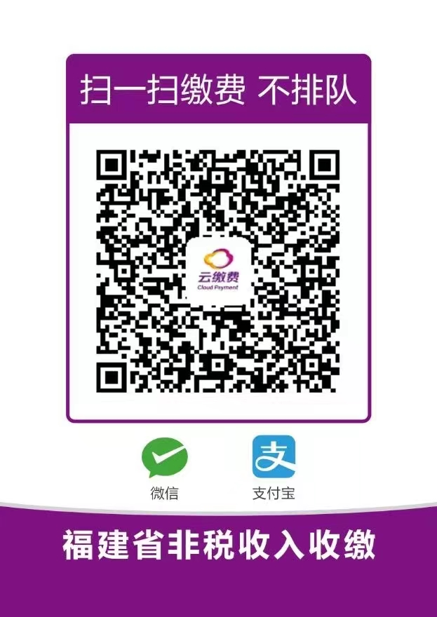

附：“云缴费”二维码

莆田市市场监督管理局

二〇二五年九月二日

**（本行政处罚决定信息将依法向社会进行公示）**

本文书一式四份，分别按送达、归档、财务部门留存构档。